Лабораторная работа №2 Программирование. Язык СИ.

Указатели, арифметика указателей.
Задание 1.1

Задача:
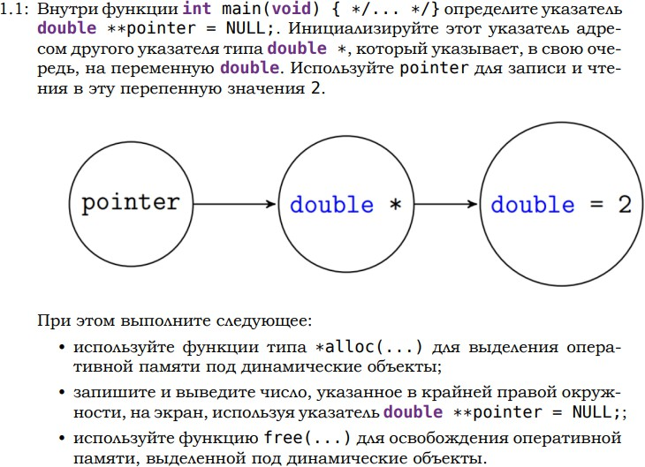

Список идентификаторов:

Имя | Смысл | Тип
number | Переменная | double
p | Указатель | double
pointer | Указатель на указатель | double

Код программы:
#include <stdio.h> #include <stdlib.h>
int main(void)
{
double number;
double **pointer = NULL;
double *p = (double* ) malloc(sizeof(double)); pointer = &p;
**pointer = 2; printf("%.2lf", **pointer);

free(pointer); free(p);

return 0;
}

Результат выполнения:
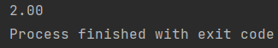
Задание 1.2

Задача:

Список идентификаторов:

Имя | Смысл | Тип
a | Первое число | int
b | Второй число | int
s | Сумма чисел | int
pointer_a | Указатель на a | int
pointer_b | Указатель на b | int

Код программы:
#include <stdio.h> #include <stdlib.h>
int main(void)
{
int a, b, s;
printf("Enter number 1: "); scanf("%d", &a); printf("Enter number 2: "); scanf("%d", &b);
int *pointer_a = (int *) malloc(sizeof(int)); int *pointer_b = (int *) malloc(sizeof(int)); pointer_a = &a;
pointer_b = &b;
s = *pointer_a + *pointer_b;
printf("%d + %d = %d", *pointer_a, *pointer_b, s); free(pointer_a);
free(pointer_b);
return 0;
}

Результат выполнения программы:

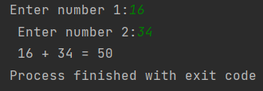
Задание 1.3

Задача:

Список идентификаторов:

Имя | Смысл | Тип
a | Первое число | int
b | Второе число | int
pointer_a | Указатель на a | int
pointer_b | Указатель на b | int

Код программы:
#include <stdio.h> #include <stdlib.h>

int main()
{
int a, b;
printf("Enter 1 number: "); scanf("%d", &a); printf("\nEnter 2 number: "); scanf("%d", &b);
int *pointer_a = (int *) malloc(sizeof(int)); int *pointer_b = (int *) malloc(sizeof(int)); pointer_a = &a;
pointer_b = &b;
if (*pointer_a > *pointer_b)
{
printf("\nMax = %d", *pointer_a);
}
else if (*pointer_a < *pointer_b)
{
printf("\nMax = %d", *pointer_b);
}
else
{
printf("\n%d = %d", *pointer_a, *pointer_b);
}
free(pointer_a); free(pointer_b);
return 0;
}

Результат выполнения программы:
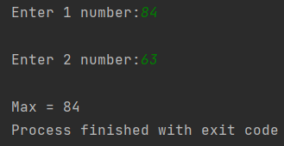
Задание 1.4

Задача:
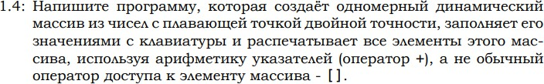

Список идентификаторов:

Имя | Смысл | Тип
num | Число элементов в массиве | int
i | Параметр цикла | double
mass | Массив | double

Код программы:
#include <stdio.h> #include <stdlib.h>

int main()
{
double *mass; int num;
printf("Enter massive size:"); scanf("%d", &num);
mass = (double *) malloc(num *sizeof(double)); double *i;
for (i = mass; i - mass < num; i++)
{
printf("Enter element of massive: "); scanf("%lf", &*i);
}
printf("Mass: ");
for(i = mass; i - mass < num; i++)
{
printf("%.2lf ", *i);
}
free(mass); free(i);
return 0;
}

Результат выполнения программы:
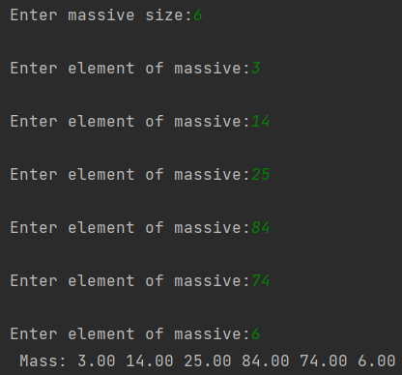
Задание 1.5

Задача:

Список идентификаторов:

Имя | Смысл | Тип
num | Число элементов в массиве | int
i | Параметр цикла | double
mass | Массив | double

Код программы:
#include <stdio.h> #include <stdlib.h>

int main()
{
int *mass; int num;
printf("Enter massive size: "); scanf("%d", &num);
mass = (int *) malloc(num * sizeof(int)); int *i;
for (i = mass; i - mass < num; i++)
{
printf("\nEnter element of massive: "); scanf("%d", &*i);
}
printf("Mass: ");
for(i = mass + num - 1; i >= mass; i--)
{
printf("%.d ", *i);

}
free(mass); free(i);

return 0;
}

Результат выполнения программы:
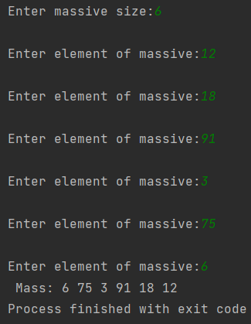
Задание 1.6

Задача:

Список идентификаторов:

Имя | Смысл | Тип
num | Заданное число | int
pointer | Указатель типа char | int
s | Размер заданного числа | char
i | Параметр цикла | int

Код программы:
#include <stdio.h>

int main()
{
int num = 1234567890;
char *pointer = (char *) &num; int s = sizeof(num);
for (int i = 0; i < s; i++)
{
printf("%d ",*(pointer+i));
}

return 0;

Результат выполнения программы:
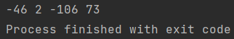
Задание 1.7

Задача:

Список идентификаторов:

Имя | Смысл | Тип
matrixPointer | Матрица(массив) | int
m | Количество строк | int
n | Количество столбцов | int
i | Параметр цикла | int
j | Параметр цикла | int

Код программы:
#include <stdio.h> #include <stdlib.h>
int main()
{
int **matrixPointer = NULL; int m;
int n;
printf("Enter number of rows"); scanf("%d", &m);
printf("Enter number of columns"); scanf("%d", &n);
matrixPointer = (int **) malloc(m * sizeof(int *)); for (int i = 0; i < m; i++) {
matrixPointer[i] = (int *) malloc(n * sizeof(int));
}
for(int i = 0; i < m; i++)
{
for(int j = 0; j < n; j++)
{
printf("Element[%d][%d]", (i+1),(j+1)); scanf("%d", &matrixPointer[i][j]);
}
}
for(int i = 0; i < m; i++)
{
for(int j = 0; j < n; j++)
{
printf("%d ", matrixPointer[i][j]);
}
printf("\n");

}
for (int i = 0; i < m; i++)
{
free(matrixPointer[i]);
}
free(matrixPointer);
return 0;
}

Результат выполнения программы:
